Rapport projet

**Ecole supérieure**

Électronique

Système de ticketing pour questions d’étudiants

Projet n°1811C

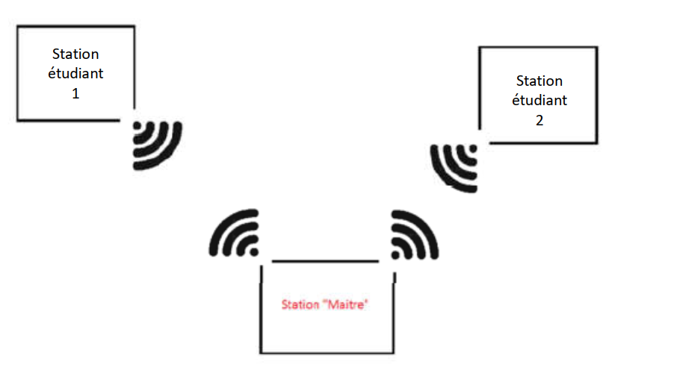

**Réalisé par :**

Dos Santos Mario